一、 下面圓形百分圖是順光公司上個月的支出情形，算算看各項支出的金額是多少？(每個答案4分，共20分)
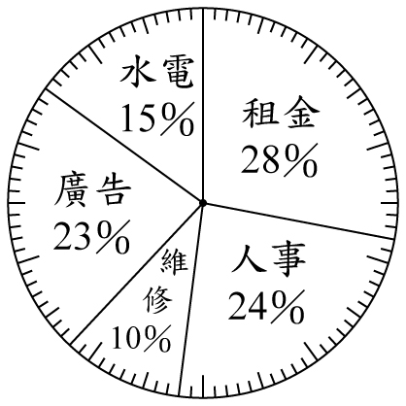
順光公司上個月支
出情形圓形百分圖
總支出是500000元

二、 下面圓形百分圖是安安家上個月的支出情形，算算看各項支出的金額是多少？(每個答案4分，共20分)
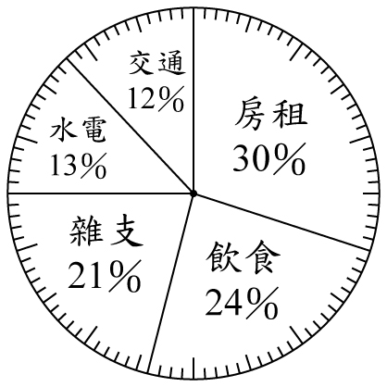
安安家上個月支出情形圓形百分圖
總支出是65000元

三、 下表是青峰這個月薪水的使用情形，算出各項支出所占的百分率，並畫出圓形百分圖。
(每格3分，畫圖8分，共20分)
項目 | 飲食 | 房租 | 娛樂 | 儲蓄 | 合計
金額(元) | 13300 | 15200 | 4560 | 4940 | 38000
百分率 | 35% | 40% | 12% | 13% | 100%

四、下表是六年級各班學生近視的人數，請你算出百分率，並畫出圓形圖。
(每格2分，畫圖10分，共20分)
班級 | 甲班 | 乙班 | 丙班 | 丁班 | 合計
人數(人) | 9 | 24 | 15 | 12 | 60
百分率 | 15% | 40% | 25% | 20% | 100%

五、 下表是快樂國小六年級學生上學方式，請你算出百分率，並畫出圓形百分圖。
(每格2分，畫圖8分，共20分)
方式 | 走路 | 公車 | 腳踏車 | 轎車 | 合計
人數(人) | 266 | 304 | 114 | 76 | 760
百分率 | 35% | 40% | 15% | 10% | 100%

